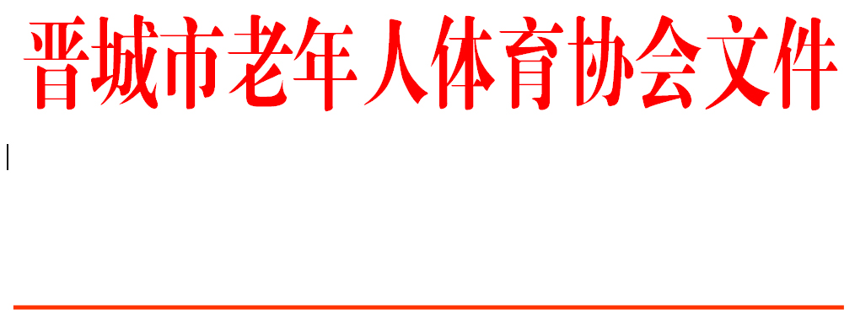

晋市老体字〔2021〕17号

关于晋城市老年人体育协会健步走广场舞
专项委员会有关事项的通知

各县（市、区）、晋能装备制造集团老体协、金融分会、各专项委员会：
经市老体协主席办公会议24日研究，决定将健步走专项委员会更名为健步走广场舞专项委员会，并对组成人员进行调整。现通知如下：
- 项目调整
健步走广场舞专项委员会负责健步走、持杖走、持杖操、广场舞。
二、健步走广场舞专项委员会组成人员
主 任 委 员：彭晋峰
副 主任委 员：史永江 张国华 李军庆 申建平
王晋涛 苏兴军 晋双昌 古国辉
秘 书 长：吕紫璇
副 秘 书 长：张进雷 程贺贺
委 员：崔利平 彭 瑶 吴忠孝 燕福斌
马龙海 贾建强 闫变香
三、健步走广场舞专项委员会职能
健步走广场舞专项委员会是市老体协的专项体育健身组织。主要职能：1、代表我市参加国家或省体育部门和老体协组织的交流展示活动。2、组织协调全市相关部门单位开展中老年人健步走、广场舞运动，定期不定期组织全市各种交流展示活动。3、负责培养健步走、持杖走、持杖操、广场舞裁判员、教练员、技术骨干等人才队伍。4、负责多渠道吸纳社会资金用于中老年人健步走、广场舞场地建设与活动经常性开展。
四、健步走广场舞专项委员会职责
1、负责制定全市中老年人健步走、广场舞运动发展规划和年度工作计划，推动城乡健步走、广场舞运动广泛深入开展。协调有关部门加强健步走、广场舞运动基础设施建设。
2、负责健步走、持杖走、持杖操、广场舞队伍发展与管理，促进活动常态化。
3、有计划地组织各种交流展示活动，不断扩大社会影响，带动广大中老年群体积极参与健步走、广场舞运动。
4、承担省、市体育部门和老体协年度安排的健步走、广场舞交流展示活动。举办跨省、市区域性联谊赛事活动。
5、协助市体育部门和老体协组织健步走、持杖走、持杖操、广场舞裁判员、教练员晋级工作及骨干队伍培训。

晋城市老年人体育协会
二〇二一年十二月二十四日

晋城市老年人体育协会
健步走广场舞专项委员会组成人员工作职责

主 任 委 员：彭晋峰
副 主任委 员：史永江 张国华 李军庆 申建平
王晋涛 苏兴军 晋双昌 古国辉
秘 书 长：吕紫璇
副 秘 书 长：张进雷 程贺贺
委 员：崔利平 负责城区推广工作
彭 瑶 负责泽州推广工作
吴忠孝 负责高平推广工作
燕福斌 负责阳城推广工作
马龙海 负责陵川推广工作
贾建强 负责沁水推广工作
闫变香 负责晋能装备制造推广工作

